# UNIVERSIDAD NACIONAL DE LOJA

**PERIODO ACADÉMICO: ABRIL – SEPTIEMBRE 2019 PRACTICA # 10**

**ASIGNATURA: SIMULACIÓN**

**RESULTADO DE APRENDIZAJE DE LA PRÁCTICA: Aproximación de Riemman, Integración Monte Carlo, Método de aceptación y rechazo, Método de muestreo aleatorio**

**Nombre:** Deiby Patricio Calva **Fecha**: 24/02/2020

**Ciclo:** 6 “A”

**Link Archivo:**

## TEMA: Simulación numérica: Integración.

1. **OBJETIVOS:**
   * Comprende la forma de integrar usando los diferentes métodos vistos en clase.
   * Aplica la simulación para la resolución de problemas de integración.

## RECURSOS NECESARIOS:

* + R.
  + Computador de Laboratorios

## INSTRUCCIONES:

* + Prohibido consumo de alimentos
  + Prohibido equipo de diversión, celulares etc.
  + Prohibido jugar
  + Prohibido mover o intercambiar los equipos de los bancos de trabajo
  + Prohibido sacar los equipos del laboratorio sin autorización.
  + Ubicar los equipos y accesorios en el lugar dispuesto por el responsable del laboratorio, luego de terminar las prácticas.
  + Uso adecuado de equipos

## ACTIVIDADES POR DESARROLLAR:

1. Modifique la aproximación de Riemann para encontrar P{X ≤ 1} para X que sigue una distribución exponencial con promedio de 2. La función de densidad es 𝑓 ’ , x > 0. Ejecute el programa y compare el resultado con el valor exacto obtenido usando la calculadora.

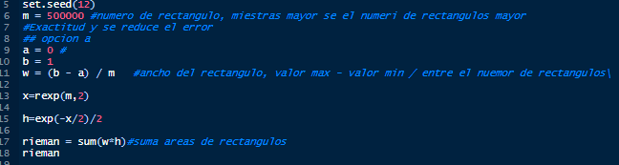



1. Ejecute el programa de Integración Monte Carlo muchas veces (omitiendo la semilla) para evaluar P {0 < Z ≤ 1}. Alguna de sus respuestas tiene errores que exceden un margen de error de 0.00015? Además, cambiando las constantes según sea necesario, realice varias ejecuciones de este programa para evaluar P {0.5 < Z ≤ 2}. Compare sus resultados con el valor exacto.

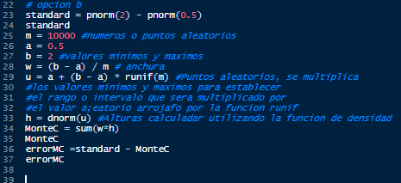

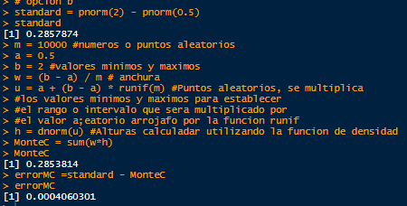

1. Use la integración Monte Carlo con m = 100 000 para encontrar el área del primer cuadrante de un circulo unitario, cuya área es π/4. Por lo tanto, obtenga un valor simulado de π = 3.141593.

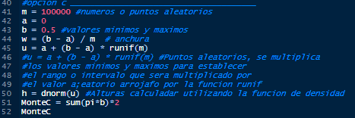

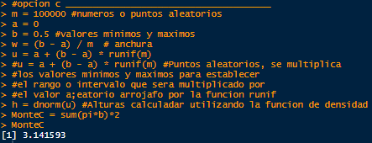

1. **INVESTIGACIÓN COMPLEMENTARIA**

**DISTRIBUCION NORMAL**

La distribución normal es una distribución con forma de campana donde las desviaciones estándar sucesivas con respecto a la media establecen valores de referencia para estimar el porcentaje de observaciones de los datos. Estos valores de referencia son la base de muchas pruebas de hipótesis, como las pruebas Z y t.

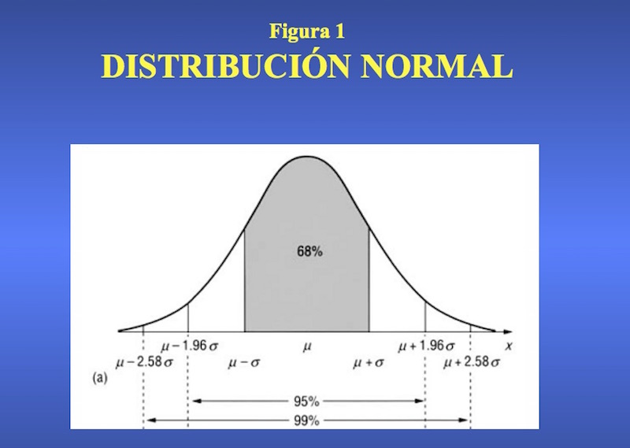

La función asociada a la distribución normal está dada por:

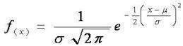

Donde: **μ**: media de la distribución.

**σ**: desviación estándar de la distribución.

**π** = 3.1415926535…

**x**: variable aleatoria.

A una distribución normal de media **μ** y desviación estándar **σ** se le denota **N(μ,σ)**.

La distribución normal cuando **μ** = 0 y **σ** = 1 recibe el nombre de **curva normal unitaria** (**N(0,1)**)

## DISTRIBUCIÓN EXPONENCIAL

La distribución exponencial es el equivalente continuo de la distribución geométrica discreta. Esta ley de distribución describe procesos en los que:

* Nos interesa saber el tiempo hasta que ocurre determinado evento, sabiendo que,
* el tiempo que pueda ocurrir desde cualquier instante dado *t*, hasta que ello ocurra en un instante *tf*, no depende del tiempo transcurrido anteriormente en el que no ha pasado nada.

Ejemplos de este tipo de distribuciones son:

* El tiempo que tarda una partícula radiactiva en desintegrarse. El conocimiento de la ley que sigue este evento se utiliza en Ciencia para, por ejemplo, la datación de fósiles o cualquier materia orgánica mediante la técnica del carbono 14, *C*14;
* El tiempo que puede transcurrir en un servicio de urgencias, para la llegada de un paciente;
* En un proceso de Poisson donde se repite sucesivamente un experimento a intervalos de tiempo iguales, el tiempo que transcurre entre la ocurrencia de dos sucesos consecutivos sigue un modelo probabilístico exponencial. Por ejemplo, el tiempo que transcurre entre que sufrimos dos veces una herida importante.

Concretando, si una v.a. continua *X* distribuida a lo largo de $I\!\!R^+$ , es tal que su funci�n de densidad es

\begin{displaymath}{ \mbox{\fbox{$\displaystyle f(x) = \lambda e^{-\lambda x} \mbox{si } 0<x $ } } } \end{displaymath}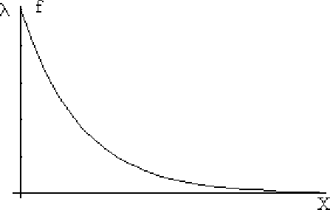

## CONCLUSIONES

* + Conocer sobre los métodos de aproximaciones es muy útil ya que permite obtener el área bajo la curva de una manera mucho más comprensible con el uso de herramientas como R Studio, el cual permite determinar más fácilmente los resultados.
  + Utilizar las distribuciones exponenciales se puede aplicar en la vida real para estudios de confiabilidad y es utilizado por describir el crecimiento bacteriológico y el interés compuesto.

## RECOMENDACIONES

* + Se debe conocer bien la definición y las fórmulas de la integración de numérica, para poder diseñar el programa correctamente.
  + Seguir utilizando el software R para tener un mejor entendimiento ya que sus funciones nos son muy útiles para este tipo de cálculos.

## BIBLIOGRAFÍA:

* *Caflisch, R. E. (1998). "Monte Carlo and quasi-Monte Carlo methods". Acta Numerica.* ***7****: 1– 49. Bibcode:1998AcNum...7. 1C. doi:10.1017/S0962492900002804.*
* *Weinzierl, S. (2000). "Introduction to Monte Carlo methods". arXiv:hep-ph/0006269.*

- *Press, W. H.; Farrar, G. R. (1990). "Recursive Stratified Sampling for Multidimensional Monte Carlo Integration". Computers*

*in Physics.* ***4*** *(2): 190. Bibcode:1990ComPh...4..190P. doi:10.1063/1.4822899.*

- *Lepage, G. P. (1978). "A New Algorithm for Adaptive Multidimensional Integration". Journal of Computational Physics.* ***27*** *(2): 192–*

*203. Bibcode:1978JCoPh..27..192L. doi:10.1016/0021-9991(78)90004-9.*

* *Lepage, G. P. (1980). "VEGAS: An Adaptive Multi-dimensional Integration Program". Cornell Preprint CLNS 80-447.*
* *Hammersley, J. M.; Handscomb, D. C. (1964). Monte Carlo Methods. Methuen. ISBN 978- 0416-52340-9.*
* *Press, WH; Teukolsky, SA; Vetterling, WT; Flannery, BP (2007). Numerical Recipes: The Art of Scientific Computing (3rd ed.). New York: Cambridge University Press. ISBN 978-0- 52188068-8.*
* *Newman, MEJ; Barkema, GT (1999). Monte Carlo Methods in Statistical Physics. Clarendon Press.*
* *Robert, CP; Casella, G (2004). Monte Carlo Statistical Methods (2nd ed.). Springer. ISBN 978-1-4419-1939-7.*

-